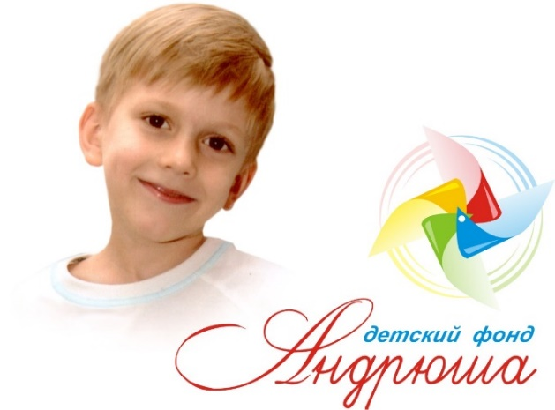

II Форум педагогов дополнительного образованияв сфере искусства Челябинской области соберет 500 участников – регистрация открыта

Детский благотворительный фонд в поддержку талантливых детей «Андрюша» имени Андрея Жаботинского приглашает педагогов дополнительного образования в сфере искусства на второй областной Форум, который состоится 28-29 января 2023 года в отеле Radisson Bluв Челябинске. Регистрация открыта, участие бесплатное, количество мест ограничено.

Событие, которое так ожидает профессиональное сообщество, соберет около 500 участников со всей Челябинской области, в том числе, педагогов, студентов вузов по направлению «Дополнительное образование», руководителей учреждений культуры Южного Урала. Спикерами площадки станутведущие федеральныеи региональные эксперты, деятели искусства и культурыиз Москвы, Санкт-Петербурга, Красноярска, Самары, Челябинска. Коллеги обсудят основные тренды педагогики в различных сферах искусства, ее методики, специфику воспитания творческих детей. Одна из ключевых тем Форума, которую обсудят педагоги – «Востребованные творческие компетенции и актуальные форматы воплощения креативных идей».

Напомним, Детский фонд «Андрюша» впервые организовалФорум педагогов дополнительного образования в сфере искусства Челябинской области» в январе 2022 года. Проект вызвалочень большой интерес со стороны педагогов и общественности.Число участников Форума в 2,5 раза превысило ожидаемое количество. Педагоги приехали из 32 населенных пунктов Челябинской области, чтобы обменяться опытом с экспертами из Москвы, Санкт-Петербурга, Тольятти, Феодосии. 24 выдающихся мастера, деятели культуры и искусства федерального масштаба, преподаватели ведущих творческих вузов России делилисьуспешными методиками своей работы. Сюжеты о первом Форуме:
- Как это было
- Сюжет на канале ОТВ о Форуме
- Итоги Форума в статье на портале 74.ru

«Форум — знаковое событие для нашего региона, который славится очень сильной системой дополнительного образования. Это подтверждается успехами наших детей, которые проявляют свои таланты и способности буквально во всех направлениях системы дополнительного образования. Многие эти успехи были бы невозможны без серьезной поддержки некоммерческого сектора, который всё активнее помогает организационно и финансово развитию наших детей», — отметил министр образования и науки Челябинской области Александр Кузнецов.

«С момента своего образования наш фонд ставил поддержку педагогов одним из приоритетных направлений деятельности. И за 13 лет мы утвердились в этой стратегии. Содействие серьезному и глубокому профессиональному общению, осознанию значимости труда педагогов, моральная поддержка — вот над чем необходимо работать. Педагоги должны иметь возможность активно делиться опытом, наработками, достижениями, получать новые знания и рекомендации от мастеров федерального уровня, быть в курсе российских и мировых событий и в конечном итоге стать активными участниками процессов в сфере культуры», — рассказала директор фонда «Андрюша» член Общественной палаты Челябинской областиЮлия Жаботинская. - Согласно проведенному опросу, участники первого Форума единогласно высказались за ежегодный формат мероприятия. Многие из них не имели возможности повышать свое педагогическое профессиональное мастерство не просто годами, а десятилетиями. Понимаем, что ожидания от второго Форума очень высокие, поэтому обещаем привезти топовых экспертов по творческим направлениям в столицу Южного Урала».

В этом году в Челябинск приедут эксперты из Москвы, Санкт-Петербурга, Красноярска - деятели культуры и искусства федерального масштаба, преподаватели ведущих творческих вузов страны - по следующим тематическим направлениям:

· «Вокально-музыкальное искусство» (академический, эстрадный, народный вокал)
· «Хореографическое искусство» (классический, современный и народный танец)
· «Актерское мастерство» (режиссура, работа с речью, пластика тела)
· «Изобразительное искусство»
· «Психологическое сопровождение в творческом воспитании детей»

В течение 2 днейодновременно на 7 площадках Форума будутидти практические, теоретические, методологическиесессии и мастер-классы с экспертами по значимым вопросам для работников сферы дополнительного образования.

Среди экспертов Форума: художественный руководительи режиссер проекта "Большие и маленькие", куратор шоу «Большой балет»на телеканале Россия-Культура, хореограф, танцовщица, артистка балета, педагог по сценическому и современному танцу в ГИТИСеСофья Гайдукова; заслуженная артистка РФ, преподаватель кафедры академического пения ГМПИ им. М.М. Ипполитова-Иванова, вокальный педагог Государственной академической симфонической капеллы Россиипевица Татьяна Шарова; профессор кафедры культуры и искусства Московского гуманитарного университета, преподаватель кафедры эстрадно-джазового пения МосГУ, педагог по вокалу команды Полины Гагариной проекта «Голос. Дети» певица Светлана Коротеева; доцент кафедры сольного пения Московской государственной консерватории им. П.И. Чайковского, русская оперная певица (меццо-сопрано), солистка Государственного академического Большого театра России (1992-2014гг), лауреат международных конкурсовЕлена Околышева,художник, заведующий кафедрой графики, доцент кафедры графики Санкт-Петербургской академии художеств имени Ильи Репина Юрий Башкирцев,актер театра и кино, театральный педагог. выпускник Школы-Студии МХАТ (курс Р.Е. Козака и Д.В. Брусникина), генеральный директор Всероссийского фестивального движения «Лаборатория Творчества» Павел Ерлыков, пианистка,лауреат всероссийских и международных конкурсов, педагог, автор программы Международной Творческой школы вокального и инструментального искусства Культурного центра Елены Образцовой Ирина Чернова,заслуженный работник культуры Красноярского края, артист Красноярского государственного академического ансамбля танца Сибири им.М.С.Годенко, балетмейстер, хореограф-постановщик, эксперт танцевальных проектов, член международного Совета по танцу ЮНЕСКОАндрей Кульманов, президент Ассоциации «Лига медиаторов Южного Урала», тренер-медиатор, адвокат Наталья Коркина, педагог-психолог, старший преподаватель кафедры социальной психологии ЮУрГУОльга Пискуноваи другие.

Проект получил высокую оценку Фонда поддержки гражданских инициатив Южного Урала и финансируется с использованием гранта Губернатора Челябинской области при софинансировании Фондом президентских грантов.Регистрация открыта на сайте https://forumchel.ru/.

Участие бесплатное, количество мест ограничено.
Ссылка на регистрацию: https://andrusha.alerpo.ru/form/TeacherForm
По вопросам регистрации и проживания для педагогов из других городов обращаться к организатору Форума – ДБФ «Андрюша», andrusha-fond@mail.ru, +7 351 775 45 40, +7 351 235 75 55

